项目部署文档
一．人脸识别部署（docker desktop环境）
- 将下载下来的faceapp部署.zip压缩包解压到本地得到faceapp.tar
（项目部署下载连接在最后网盘连接）
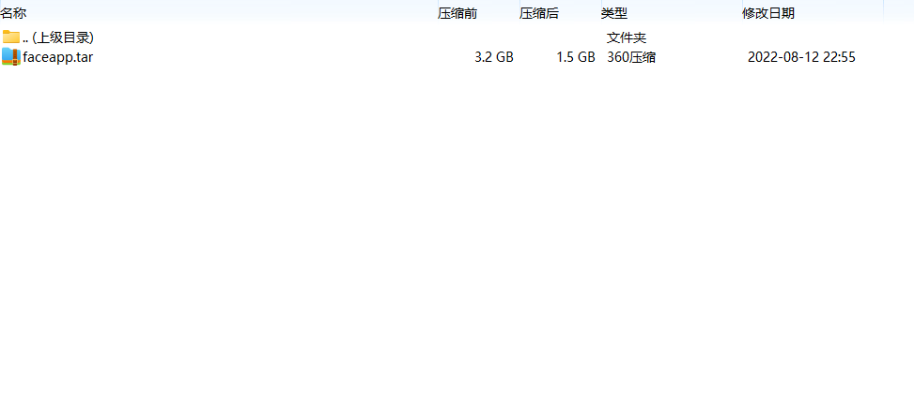2.加载docker镜像
docker load faceapp.tar
3.运行docker命令
docker run -p 5001:5001 --name faceapp -v D:/code:/app -d faceapp:v2
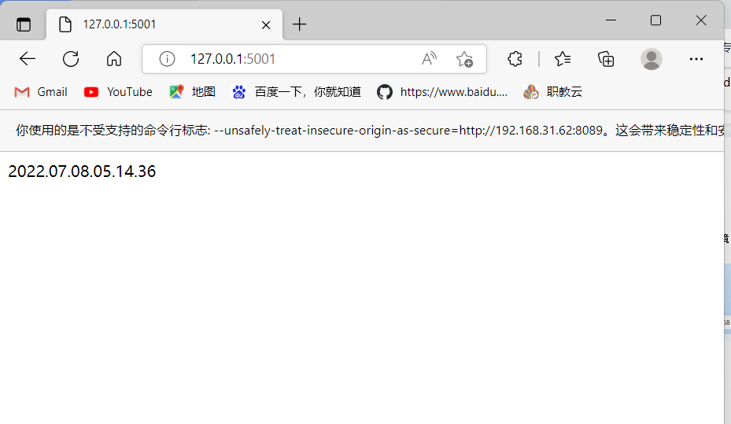
测试运行成功

- 数据库部署（docker desktop环境）
- docker拉取数据库
docker pull mysql:5.7
2.构建docker数据库
Docker run -d -p 3306:3306 -v /home/mysql/conf:/etc/mysql/conf.d -v/home/mysql/data:/var/lib/mysql -e MYSQL_ROOT_PASSWORD=123456 --name rjbf4 mysql:5.7
3.创建JAVA端所对应的数据库用户
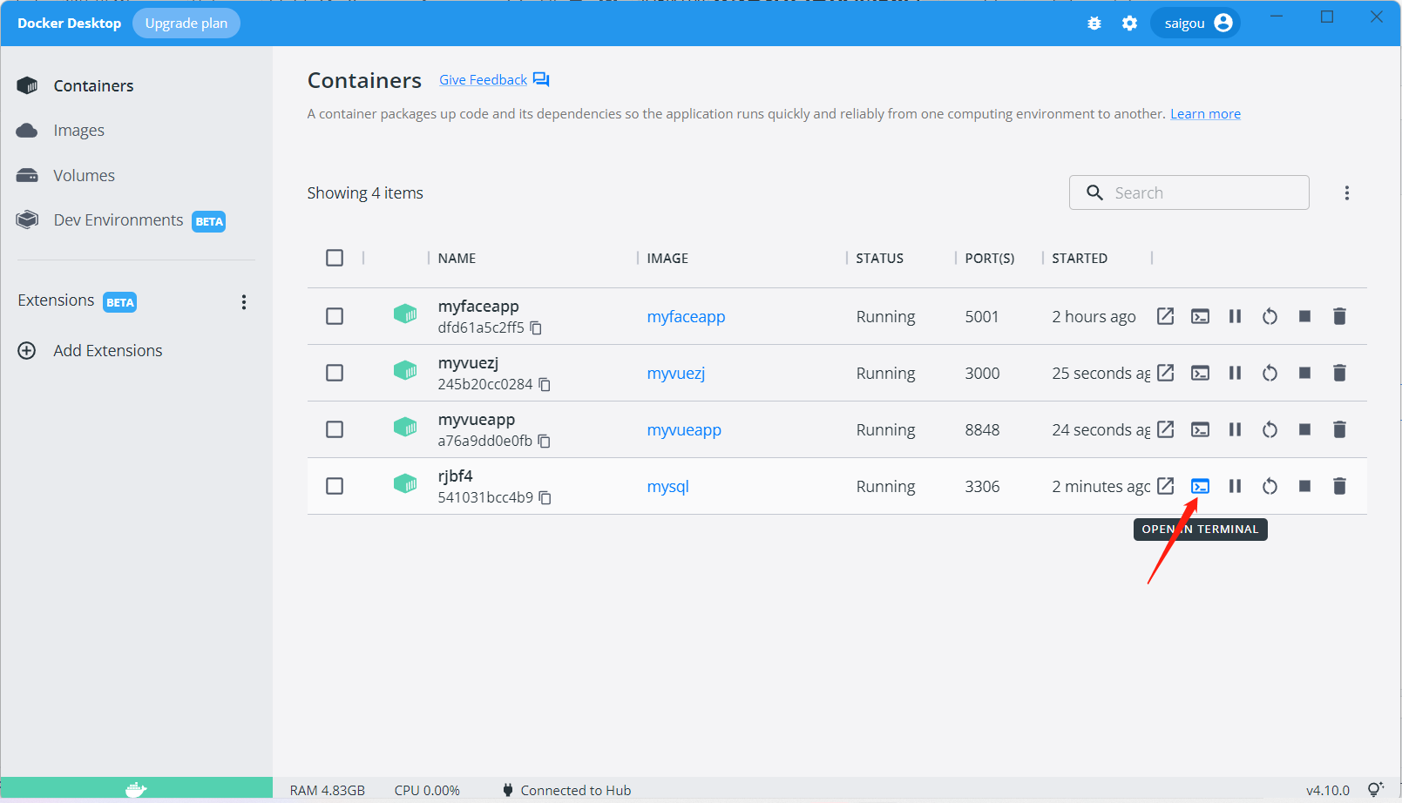
mysql -u root -p 进入数据库
create user'rjbf4'@'%'identified by'123456'; 创建新的用户
grant all on *.* to ‘rjbf4’@’%’; 授权
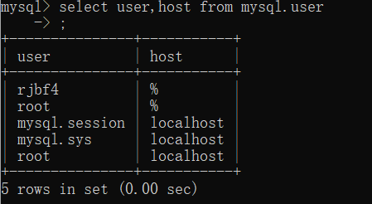
4.Navicat测试连接成功
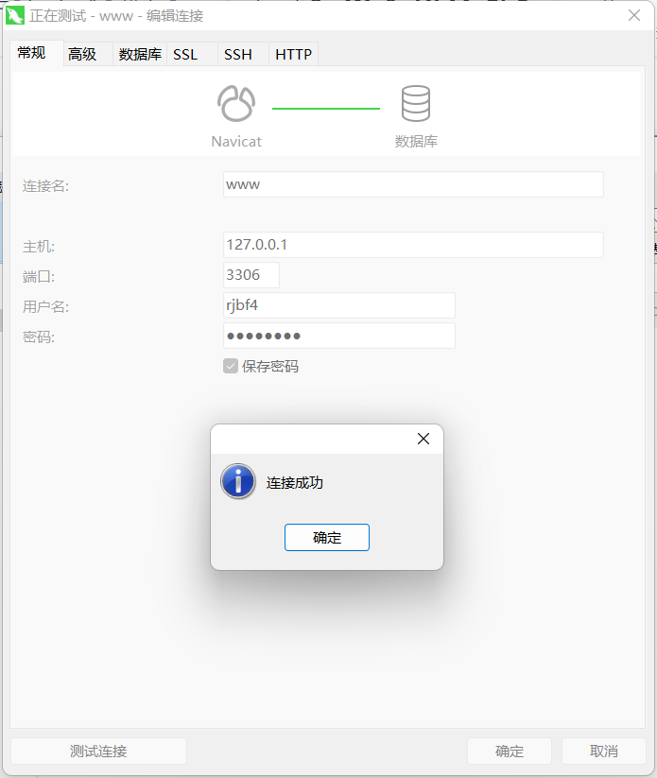
5.新建新的数据库【rjbf4】
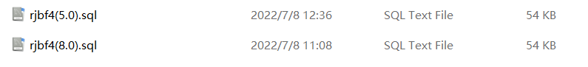
选择对应mysql版本的sql语句进行导入
导入sql完成
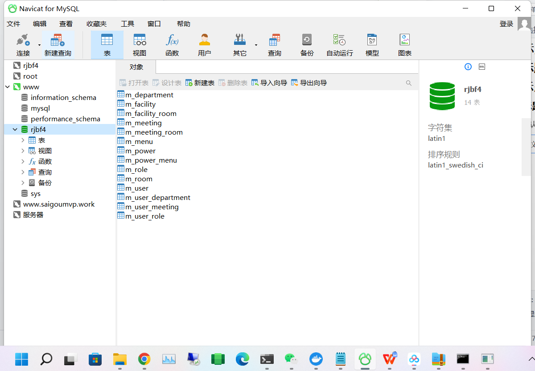
- 部署闸机端（docker desktop 环境）
- 将下载下来的zjapp部署.zip压缩包解压到本地得到zjapp.tar
- 加载docker镜像 运行docker命令
docker load zjapp.tar
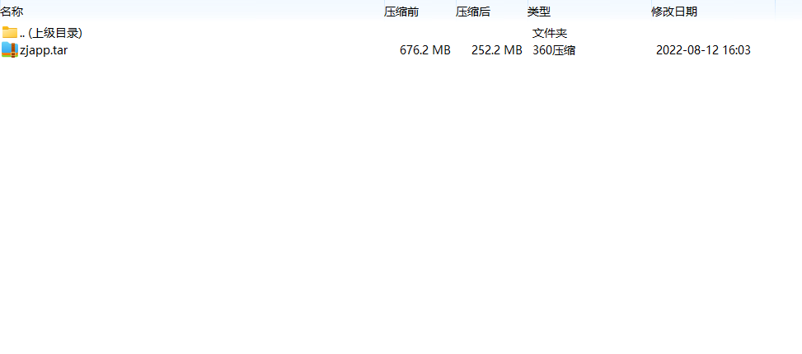
3.运行docker命令
docker run --add-host=www.saigoumvp.work:127.0.0.1 -p 3001:3001 --name zjapp zjapp:v2
4.测试运行成功
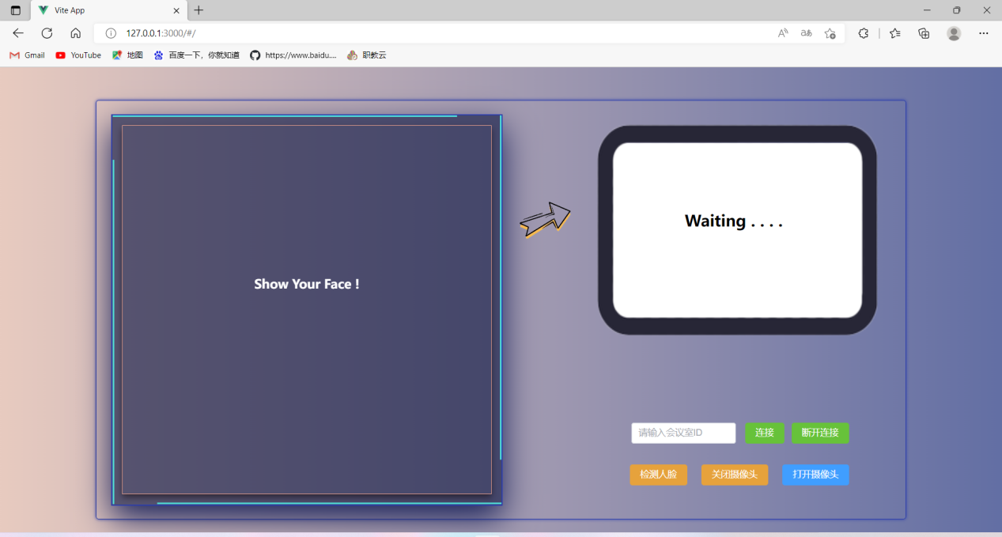

- 前端部署
- 将下载下来的adminapp部署.zip压缩包解压到本地得到adminapp.tar
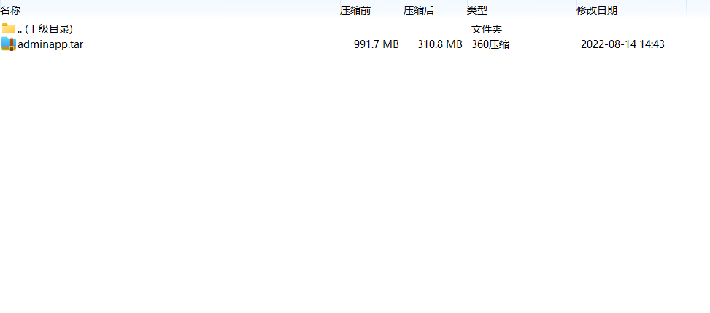
2.加载docker镜像 运行docker命令
docker load adminapp.tar
3.运行docker命令
docker run --add-host=www.saigoumvp.work:127.0.0.1 -p 8089:8089 --name adminapp adminapp:v2
4.测试运行成功

- 部署java端（jdk1.6）
- 下载对应jar包，解压到同一文件夹
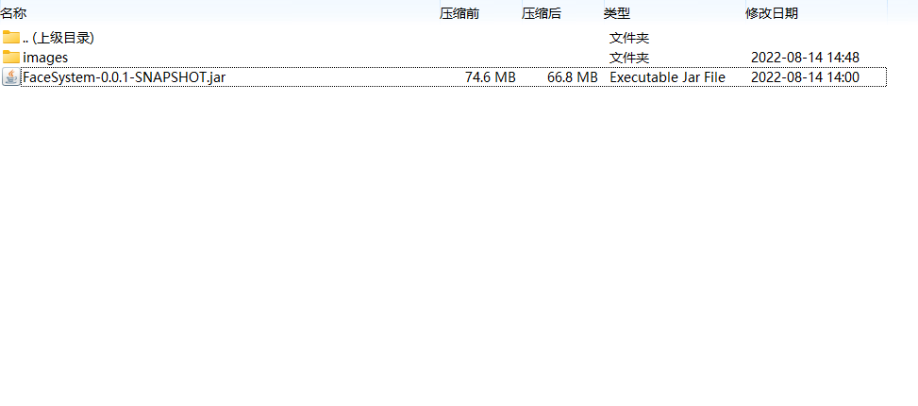
- 用管理员命令打开cmd
使用cd [解压路径]命令切换cmd工作路径到解压路径下
使用以下命令运行部署：
java --add-opens java.base/java.lang=ALL-UNNAMED -jar FaceSystem-0.0.1-SNAPSHOT.jar
注：运行java项目前先运行它以上配置，否者数据库连接不上报错.
不行的话按照第六点修改系统hosts域名解析为服务器部署好的ip地址。
- 修改系统hosts
进入路径C:\Windows\System32\drivers\etc修改hosts
最下方添加
127.0.0.1 www.saigoumvp.work
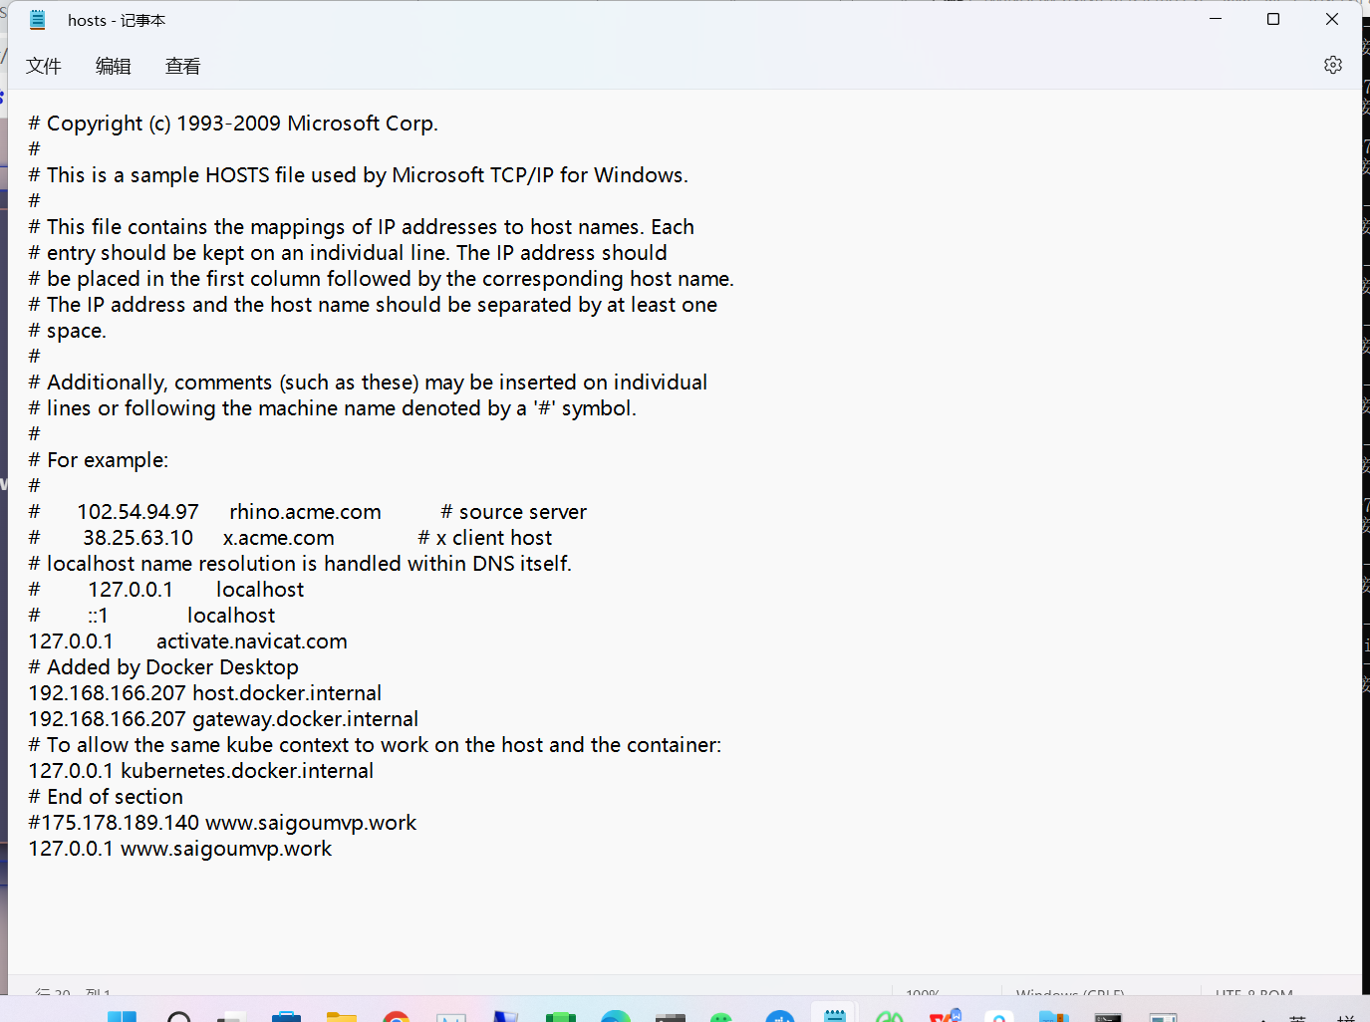
完成后测试项目运行

注：如果部署运行报错，修改hosts为服务器地址
175.178.189.140 www.saigoumvp.work

七.项目下载百度云连接：
链接：https://pan.baidu.com/s/1uDFmsbQz0JLryTcFHmWonw
提取码：e40y

